1.Mik a mobilrobotokkal szemben támasztott alapvető követelmények?

A mobilrobotok legyenek:

1. Ember által készített szerkezetek,

2. mozogni tudjanak, a mozgásban több szabadságfokkal rendelkezzenek,

3. tevékenységüket részben, vagy teljesen önállóan irányítsák.

4. Tartsák be a robotika alaptörvényeit

2. Milyen működési rezsimeket ismer a mobilrobotokkal (robotokkal) kapcsolatban?

Mobil robotok működési rezsimjei:

**1. Teljesen önálló (fully autonomous)**: teljesen egészében (működési idő) emberi beavatkozás nélküli, önálló működésre képes berendezés

**2. Félig önálló**: itt szükség van egy emberi operátorra, aki figyeli a robot tevékenységét, de valójában az alapvető döntéseket a robot képes önállóan is meghozni. Ezen rezsimen belül figyelembe kell vennünk 2 alternatívát:

1. Tele-operációsrendszer: mikor a távoli berendezés minden mozzanata távirányításon keresztül működik

2. Tele-robotikairendszer: mikor a távoli rendszer csak parancsokat fogad, de a parancsok végrehajtására már

önállóan is képes.

3. Mit ért mobilitás alatt?

**Mobilitás:**

A robotok mozgásának módját két szempont határozza meg: az **elvégzendő munka** és a **munkavégzés környezete**.

**Három környezettípust** különböztetünk meg:

1. levegő/világűr, tipikus helyváltoztatás: sugárhajtás, légcsavar (pilóta nélküli robotrepülők, műholdak)

2. víz, tipikus helyváltoztatás: hajócsavar, JET (víz alatti kutatások)

3. szárazföld, tipikus helyváltoztatás: sín, kerék, láb (legelterjedtebb, ezzel bővebben foglalkozunk)

4. Mit ért autonómia alatt?

Autonómia:

Az autonóm robotok külső irányítótól függetlenül is képesek cselekedni. Programozásukat az a cél vezéreli, hogy a külső hatásokra valamilyen módon reagáljanak.

Egy autonóm robot tulajdonságai:

* Környezetről való információszerzés,
* Emberi beavatkozás nélküli folyamatos munkavégzés,
* Emberi segítség nélküli helyváltoztatás A pontról B pontra,
* Emberekre, tárgyakra, saját magára veszélyes szituációk elkerülése,
* Saját maga megjavítása külső beavatkozás nélkül.

Egy mobilrobot az autonómia keretén belül rendelkezhet tanulási képességekkel is:

* Külső segítség/beavatkozás nélkül tesz szert vagy tanul meg újabb adottságokat,
* A környezet(ek)en alapuló stratégiákat dolgoz ki, már meglévő újabbakkal gazdagítja,
* Külső segítség/beavatkozás nélkül alkalmazkodik a környezet(ek)hez

5. Milyenek voltak az első generációs mobilrobotok?

Az első generációsok kizárólag vezérléssel működhetők, a számítógép programja adja meg mozgásuk útvonalát, határozza meg az elvégzendő tevékenységek. A környezet változásait nem érzékelik.



6. Milyenek voltak a második generációs mobilrobotok?

A második generációs környezetüket szenzorokkal vizsgálják, az így szerzett és a saját működésükről nyer információk alapján a számítógép bármikor képes módosítani a robot mozgását, például kikerüli a váratlanul útjába került akadályokat. Feladataikat magas szintű programnyelvben határozzák meg.



7. Milyenek voltak a harmadik generációs mobilrobotok?

A harmadik generációnál egyértelmű mesterséges intelligencia térhódítása: jól alkalmazkodnak a környezet változásaihoz, alakokat és helyzeteket ismernek fel, hanghal is vezérelhető, amire képesek hanggal válaszolni, önálló döntéseket hoznak, bonyolult feladatokat oldanak meg, alkalom adtán maguktól módosítják a betáplált programot. Segítségükre vannak tanuló algoritmusaik általuk hasznosítják korábbi tapasztalataikat.



8. Sorolja fel milyen mobilrobot járó-szerkezeteket, ismer és ábrával is illusztrálja azokat.

a. Differenciális hajtás

b. Szinkronizált 3 kerekes meghajtás

c. Háromkerkerű

d. Négy-kerekes (Ackermann)



9. Írjon le mindent a differenciált hajtásról (működés, előny, hátrány, felhasználás, - Kinematika nélkül) és ábrával is illusztrálja.

Differenciális hajtás, általában egy, de opcionálisan lehet kettő támasztókerékkel ellátva. A kanyarodás a függetlenül meghajtott húzó kerekekkel van bebiztosítva. (A kinematikáját tekintve ez az egyedüli, amely helyben meg tud fordulni). Jó kinematika. Nehézségek: egyensúly bebiztosítása (2 támasztó kerék), egyenes haladás bebiztosítása, a húzókerekek mindig legyenek a földön, mindegyik ugyanolyan súllyal (súrlódással)

10. Írjon le minden a 2, 3, 4 kerekű hajtásokról (működés, előny, hátrány, felhasználás, - kinematika nélkül) és ábrával is illusztárlja.

**a.) differenciális** hajtás, általában egy, de opcionálisan lehet kettő támasztókerékkel ellátva. A kanyarodás a **függetlenül meghajtott** „húzókerekekkel” van bebiztosítva. (A kinematikáját tekintve ez az egyedüli, amely helyben meg tud fordulni).

**b.) Szinkronizált** 3 kerekes meghajtás, kormányzás nélkül, majd kormányzáskor **mindhárom húzó** kerék szinkronban kanyarodik.

**c**.) a **háromkerekű** változatnál a két hátsó/első a húzókerék és az egyedül álló kerék pedig a forduló (kormányzó). A fordulás szintén motorral van biztosítva.

**d.)** személygépkocsikra jellemző **négy-kerekes** (*Ackermann*) megoldás, két húzókerékkel, melyek motorokkal vannak ellátva, és két fordulókerékkel, melyek eltérítést biztosító motorokkal vannak ellátva.

**a.)** Jó kinematika. Nehézségek: egyensúly bebiztosítása (2 támasztó-kerék), egyenes haladás bebiztosítása, a húzókerekek mindig legyenek a földön, mindegyik ugyanolyan súllyal (súrlódással)

**b.)** mindegyik kerék húz és tér, kanyarodásnál a robot-test egy irányban marad, csak a kerekek fordulnak, költséges mechanikai megoldás.

**c., d.)** jó a stabilitásuk, két kerék meghajtásnál a meghajtott kerekek össze lehetnek kötve ⇒ könnyebb

az egyenes irány tartása ⇒ olcsóbb megoldás (nem kell figyelni a kerekek sebességét).



**ROBOTIKA (21.-től 30. kérdésig)**

**21. Hogyan osztjuk fel a mobilrobotokon lévő érzékelőket?**

Az érzékelők alapvetően a mobilrobot: ***sebességét, orientációját és pozícióját*** hivatottak meghatározni.

Természetesen elláthatjuk ezeken felül (az elvégzendő feladatnak megfelelően) a mobilrobotot további érzékelőkkel (mikro-kapcsolók: vészkapcsoló, ütközéskapcsoló; nyomáskapcsoló; erőmérő, fénymérő, …

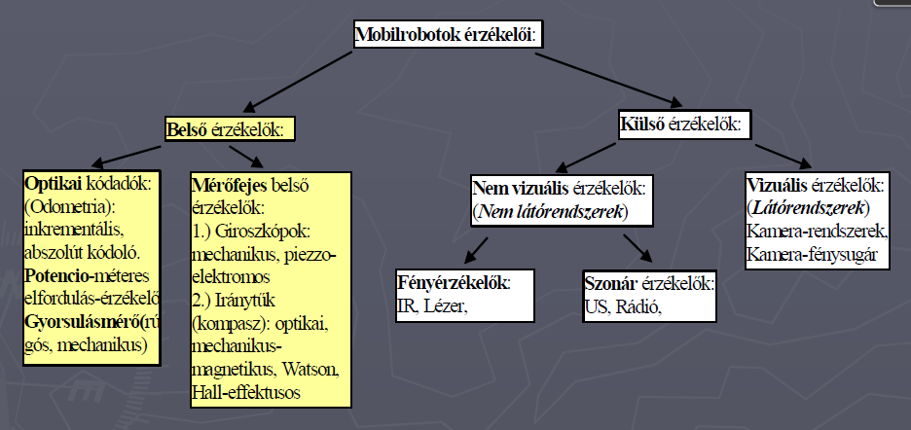

**22. Írjon le mindent, amit tud az odometriáról (működési elv - ábra, hibák, előny – hátrány, pozíciószámolás)!**

**Optikai inkrementális kódadó**: Az odometria széles körben használatos a kerékkel felszerelt mobilrobotokkal kapcsolatos navigációs eljárásoknál, metódusoknál. Egyik legismertebb kivitelezési formája, a keréken (vagy a keréktengelyen) elhelyezett kódtárcsa, egy inkrementális optikai kódadó. A kódtárcsa felbontása, többek között meghatározza a helyzet-meghatározás pontosságát is, de egyben tájékoztatást is ad a mobilrobot sebességéről. Ember-közelibbé téve, azt lehet mondani, hogy a kódtárcsa úgy működik, mintha egy ember becsukott szemekkel lépked egy bizonyos irányba, és számolja lépteit (gyorsaságát és mennyiségét). Vagyis ennek megfelelően egy *diszkrét* mozgást végző mobilrobot abszolút (*x*) pozícióját, -egyenlőre még *hibamentes* környezetet feltételezve.

A következőképpen számolhatjuk:

1.: **diszkrét** környezetben;

2.: **analóg** környezetre;

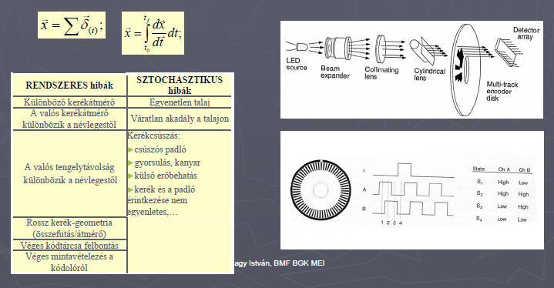

Akódadó elektronikus bekötése: A *PA#* lábak a processzorhoz mennek, amint látjuk ez a vevő része az optotagnak.

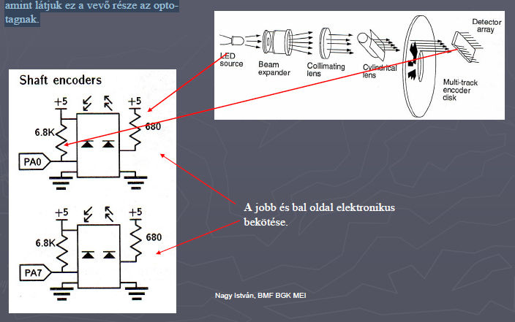

**További optikai kódadók – odometriában alkalmazott**

Két8 bites optikai (abszolút) kódoló:

1. GRAY kódot adó kódtárcsa (GRAY kód: mindig csak 1 bit változik), ha az óramutató irányában forog a tárcsa.
2. bináris kódtárcsa (látszik, hogy az óra 12-6-os vonalán változnak a bitek.

Azinkrementális kódadók egyik hátránya a **párhuzamos** adat-kimenet (pl.: egy 13 bites kódadóhoz szükségünk van 28 vezetékre: 13 pár; föld; tápvezeték)



További odometriai érzékelő a tengelyen elhelyezett tárcsára ragasztott csíkok. (relatív kódadó), minél több

a szegmens, annál nagyobb a felbontás, pontosabb helymeghatározás.

**- Leolvasás**: foto-dióda (LED), foto-tranzisztor párossal.

**- Soros** kimeneti kód.



Hibák:

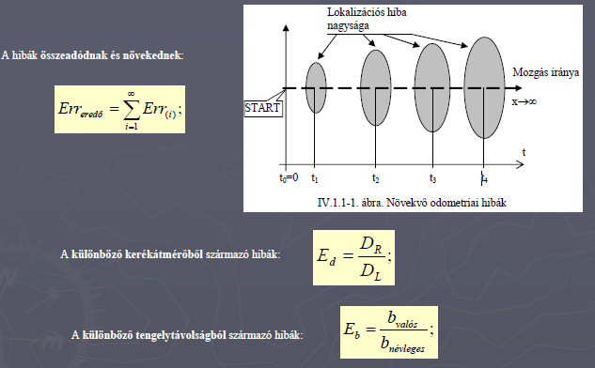

**23. Hogyan működik a potenciométeres elfordulás-érzékelő (ábra, leírás)?**

Apotenciométer (A) lába az elfordulást végző alkatrészhez van erősítve és a kimenő feszültség nagysága egyenes arányba állítható a szögelfordulással.



**24. Hogyan működik a gyorsulásmérő?**

Az elvi felépítésük: rugóra erősített súly, ahol a különböző irányokba megnyúló rugó nyúlását mérik.

Kiindulásképpen a jól ismert Newton törvény: *F=m.a,* és a rugó megnyúlása, *F=k.x2*, (k – rugóállandó) melyekből az „*a”* gyorsulás:

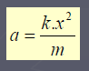

A gyorsulásmérők általában egy-dimenziósak. A különböző irányokba történő gyorsulások mérésére általában 3 gyorsulásmérőt helyeznek el ortogonálisan (x,y,z) és ezek gyorsulásait vizsgálják külön-külön. A három

gyorsulásmérő egy mérőfejbe is lehet integrálva. A gyorsulásmérők kalibrálásához ismerni kell a térség (környezet) gravitációs vektorát (irányát és nagyságát is).

**25. Hogyan működik a mechanikus giroszkóp (ábra is)?**

Működésük szintén a Newton törvényeken alapszik. A gyorsulásmérőkhöz hasonlóan a giroszkópok a *szöggyorsulást* mérik (ne tévesszük össze a giroszkópot az iránytűvel (kompasz)). Tipikus (leegyszerűsített) kivitelezése:kardáncsuklóhoz erősített rugó. Ebből kifolyólag, a giroszkóp bármilyen irányváltoztatása a rugóra erővel hat, és ezt azerőt mérik.

A gyakorlatban azonban úgy van megoldva, hogy a giroszkóp belsejében egy villanymotor rotorja van, és a fordulás következményeképpen indukcióváltozás jön létre a rotoron, amit elektronikusan leolvasnak. (Természetesen a rotor menetszáma kalibrálva van.)

Hibák: a leggyakrabban a mechanikák súrlódásából és a pontatlan csuklókból keletkeznek. Sajnos a kis hibák

összeadódnak (driftnek nevezik őket). (Talán ez is ösztökélte a tudósokat az optikai giroszkópok kifejlesztésére – nincs

mechanikus alkatrész.)

**Egy** tipikus mechanikus giroszkóp felépítés: egy elektromosan meghajtott rotor van felfüggesztve 2 precíziós kis súrlódású gyűrűn (kardáncsukló). Egyik gyűrű a rotor tengelyén –belső csukló-, kapcsolódik, a

másik –a külső csukló- a belsőhöz kapcsolódik egy forgócsapon keresztül. A belső gyűrűn található forgócsap (inner pivot) definiálja a *vízszintes*, míg a külső csuklón található a forgócsap (outer pivot) a

függőleges irányt. Ha a rotor forgástengelyét is egy iránynak vesszük ⇒ megvan az X, Y, Z 3 ortogonális

irányunk. Ezeket az irányokat (x,y,z) be kell úgy állítanunk, hogy a föld forgása ne legyen rájuk hatással

(Where am I?)



**26. Írja le a működési elvét a piezzo-giroszkópnak!**

Apiezzo –elektromos vibráló giroszkóp a Coriolis erők kihasználásán alapszik.

**Tipikus működés és kivitelezés**:

Egy háromszög alakú prizma 3 sarkában egy-egy piezzo-elektromos jeladód helyeznek el, melyek közül egyiket valamilyen ismert, állandó frekvenciával (általában 8KHz – Gyrostar) gerjesztik. A másik kettő pedig érzékeli, ezen frekvencián jövő lökéseket, intenzitásukat. Amennyiben a prizmát a hosszanti tengelye körül forgatjuk, az érzékelt lökések intenzitása (a Coriolis erők hatására) változik. Az eredmény a két piezzo érzékelő által gerjesztett analóg feszültség. Ez van összehasonlítva a bemenő (a gerjesztett jeladó) feszültségével. A feszültségkülönbség és a forgás között lineáris összefüggés van.



**27. Milyen elven működnek az optikai giroszkópok és írja le milyen optikai giroszkópokat ismer?!**

Az optikai giroszkópok működési elvét, már 1913-ban ***Sagnac*** felfedezte**.** A gyakorlatban először a BOEING használta az 1980 –as évek elején, majd valamivel később, (1987) már néhány japán személyautóba (és természetesen a mobilrobotokba) is beszerelték őket.

**A**z **optikai** giroszkópok **előnyei** a mechanikusokkal szemben:

- nem kell számolni a gravitációval

- nincsenek mozgó alkatrészek, súrlódási tényezők (veszteségek)

- olcsóbbak, pontosabbak.

**A**z **alapelv** két lézer sugár terjedése egy gyűrű alakú zárt hurokban melynek falai teljes visszaverődéssel

viseltetnek a lézersugarakkal szemben (üvegszál). A két lézersugár interferenciája (konstruktív, illetve

destruktív interferencia minták) ad nekünk tájékoztatást a fordulások sebességéről, illetve irányáról. Schulz és DuBoius (1966) készítette az első gyűrűt (egy gyűrűbe hajtott cső, melynek belső fala tükör), melyben a lézerfény egy zárt cirkuláris pályát írt le. A gyűrű belsejében terjedő hullámok erősítették egymást, majd állóhullámok keletkeztek, hol maximális, hol minimális intenzitással („interferenciacsíkok”). A gyűrűn lévő nyíláson keresztül láthattuk ezeket a „csíkokat”. Amennyiben a nyílás valamilyen irányba mozdult, a megfigyelt csíkok száma (és formája) változott.



**FELOSZTÁS**: (A teljesség igénye nélkül, csak párat említenénk, melyek közül néhánynak a működési elvét is megvizsgáljuk.)

- **aktív lézer-gyűrű** giroszkóp

- **passzív lézer-gyűrű** giroszkóp

- **nyitott hurkú** interferométeres üvegszálas giroszkóp

- **zárt hurkú** interferométeres üvegszálas giroszkóp

**28. Írja le az aktív lézer-gyűrű elven működő giroszkóp működési elvét (ábra képlet)!**

Ez valójában nem más, mint egy **optikai rezonátor**, ami egy belül tükrös optikai cső-gyűrűből áll, melyet megtöltünk hélium-neon gázzal, majd belevilágítunk 2 lézersugárral, úgy, hogy a sugarak terjedése az óramutató járásával egyezzen. Ha a giroszkóp nyílása elmozdul az óramutató járásával **ellenkező** irányba, a sugarak hosszabb utat kell, hogy bejárjanak, mint mozdulatlan (az előző) állapotban. Ehhez hasonlóan, az óramutató irányával megegyező elmozdulás rövidebb fény-utat eredményez (*Sagnac* effektus). Ez a Δ*L* optikai úthossz-változás (különbség) a következő képlettel írható le:

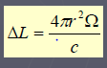

**A**hol:

**r** – a cirkuláris pálya (amin a fény terjed) sugara (r=d/2, ahol *d*

a cső-gyűrű belső átmérője)

Ω - a (fény) forgás szögsebessége

**c** – fénysebesség

**V**alójában, ha az úthossz változik, akkor a lézerfények hullámhossza (vagyis a frekvenciája) is változik. A két frekvencia különbségét a következő képlet írja le:

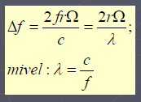

Ahol:

Δ**f** – a frekvencia különbség

λ - hullámhossz

Agyakorlatban sajnos nehézkes a cső-gyűrű barlangos belsejének megvalósítása, és ennek elkerülésére különböző **TÜKRÖS** konfigurációkat (a lézersugár nem csőben „pörög”, hanem tükrök között) dolgoztak ki. Ahhoz viszont, hogy itt is számolni tudjunk a frekvencia-különbséggel, le kellett vezetni a (Δ*f*) képletet, egy általános belsejű (geometriájú) test esetére. →

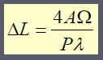

Egy egy-tengelyes giroszkóp számára elég volna 3db háromszögbe elhelyezett tükör, mely kialakítaná a háromszög alakú gyűrűt”. A legmodernebb 3 tengelyes giroszkópok azonban általában kockát formázó 6 tükörből állnak. A giroszkópok kialakítása: monolitikus üveg-kerámia blokk (kocka), belsejében a nagy reflektivitású tükrökkel (a kockák falainak közepén elhelyezve), és a kialakított megfigyelő-nyílásokkal, majd a lézerdiódákkal (bent a kockában). A legstabilabb rendszerek lineárisan polarizált fényt használnak, minimális cirkuláris polarizációval a mágneses zavarások elkerülése érdekében.

Az ábrán a 3 tengelyes, 6 tükrös konfiguráció látható (külön-külön a tengelyek: A, B, C, majd egyszerre: D.

*Hátrány*: frekvency lock-in: alacsony forgási sebességnél: ha gyenge tükrök → rossz minőségű visszavert fény → gyengíti egymást a két sugár és a küszöbhatár alá kerülnek (nem mérhető).



**29. Írja le a passzív lézer-gyűrű elven működő giroszkóp működési elvét (ábra is)!**

Alézer fényforrás a „kockán” kívül van ⇒ **kiküszöböli** a „frekvency lock” problémát, továbbá kikerüli azt a

problémát is ami a kockán belüli törésmutató-változásból keletkezhet, ha a kockán belül van a lézerforrás is.

*Hátránya*: túl nagy a csomagolásuk: tükör-rezonátorok ⇒ pontos beállítások

Megoldás: üvegszál



**30. Írjon le mindent, amit tud a nyitott hurkú interferométeres üvegszálas giroszkópról (működési elv, felépítés, képlet)**

Azüvegszál egész addig vezeti a fényt, amíg a belépési szög **nagyobb**, mint a határszög (900). Ebből és a

*Snellius-Descartes* törvényből levezethető a belépési szög nagysága:

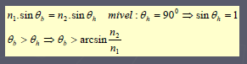

**A** numerikus apertúra (NA) a maximális befogadószög mértéke, ami a következő levezetéssel értelmezhető:

(NA legyen a kiszámolt szögű kúp, amin belül eső fénysugarakat a fényszál vezeti.

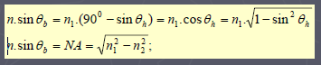



Akülönböző szögben belépő sugarak, különböző fényúton terjednek:

Többsugaras terjedés akkor fordul elő, ha a „mag” átmérője jóval nagyobb, mint a vezetett (fény) energia hullámhossza. Ez **nem** **kívánatos**, ezért csökkentik a mag átmérőjét (a fény hullámhosszához mérten), hogy egysugaras (egy-módusú) fényvezetés jöjjön létre.



Amennyiben az egy-módusú sugarat már bebiztosítottuk, még a polarizációt is stabilizálni kell (különböző

polarizációjú fények, különböző gyorsasággal terjednek. Ha nem biztosítjuk be a stabil polarizációt, akkor az

véletlenszerűen ugrál ⇒ a sebesség is.)

A polarizáció stabilizálására a következő berendezés használatos:



Aműködési elv szinte ugyanaz, mint a lézer gyűrűnél, csak itt nem kell fényforrásként lézerdiódát használni, hanem elég egy szuper luminiscens diódát (SLD), mai csökkenti a zavarási lehetőségeket.

Amit figyelünk a detektorral, az a két fénysugár egymáshoz képesti fáziseltolódása:

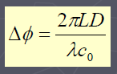

Billenés (dőlés) érzékelők - giroszkóp:

**a: higanykapcsoló** (üvegburok, higany, két kontaktus)

**b: dőlésmérő** (2-3 elektróda, vezető folyadékba merítve – kimenet: analóg jel)



**TOVÁBBI GYAKRAN HASZNÁLATOS GIROSZKÓPOK:**

**Fésűs-vibrációs giroszkóp:**



**Mintatömegű giroszkóp:**



**Hengeres vibrációs giroszkóp:**



**Vibrációs giroszkóp:**



**Nyílt hurkú giroszkóp:**



**41. Lokalizáció? Milyen kategóriákat ismer a lokalizációs illesztésekkel kapcsolatban?**

A lokalizáció definíciója: „ *A lokalizáció a pozíciónk megállapítása egy globális referencia-ponthoz képest.*” Tehát annak megállapítása, hogy hol vagyunk a környezetünkben.

Általában ismert pozíciójú markerektől állapítjuk meg távolságunkat, mely alapján kiszámoljuk pillanatnyi helyzetünket a környezetben és a mérések (számolások) alapján elhelyezzük magunkat az adott környezet előre megadott (ismert környezet) térképében. = LOKALIZÁCIÓ.

Létezik:  
**Globális lokalizáció** –Elhelyezkedésünk megállapítása a környezetben. (Pontatlan, de a tájékozódás szempontjából nagyon fontos. Magába foglalja a környezet ismeretét.)

**Lokális lokalizáció** –Pontos elhelyezkedésünk a közvetlen közelünkben lévő akadályokhoz képest.

A lokalizációval kapcsolatos kulcskérdés az érzékelőktől kapott adatokból egy modell felállítása, és utána a modellt beillesztése a környezetről kapott térképbe. Az illesztésnél három kategóriát emelhetünk ki:

**a) Adat –adatillesztés**: közvetlen összehasonlítás az érzékelők mérési adatai, és a térkép alapján kiszámolt adatok között (markerektől mért távolságok).

**b) Adat –modellillesztés**: A mérési adatok összeegyeztetése a térképben tárolt absztrakt modellekből kiszámolt adatokkal (akadályoktól mért távolságok).

**c) Modell –modellillesztés:** A mérésekből kapott adatokból összeállítunk egy modellt, és ezt a modellt hasonlítjuk össze a térképben szereplő (és a memóriában tárolt) geometriai, absztrakt modellek adataival.

**42. Trianguláció 2 markertől (ábra, képletek, működés)**

A trianguláció vagy háromszögelés általában a marker alapú lokalizációnál használatos egyik legelterjedtebb módszer.

Amennyiben csak 2 markertől mérjük meg távolságunkat, nem határozható meg egyértelműen a pozíciónk.

Legyen a két marker (ebben az esetben aktív jeladók) pozíciója P1, P2, és amit keresünk, a robot pozíciója X, (illetve X’, mivel csak két markertől mértünk). Amennyiben d1, d2, a markerektől mért távolságok, és P1 az origóban van, P2 pedig az (a,0) koordinátákon, akkor a 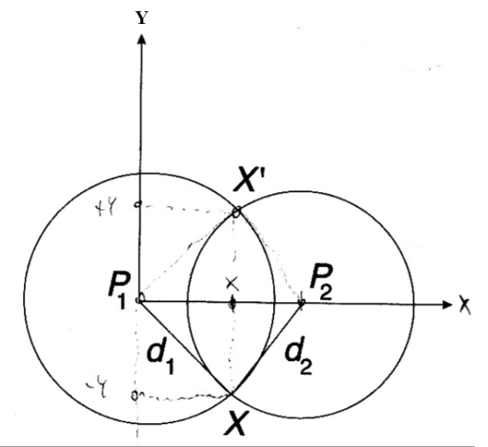mobilrobot x, és $±$ y koordinátái:

$$x=\left(a^{2}+d_{1}^{2}-d_{2}^{2}\right)/2a$$

$$y=±{\left(d_{1}^{2}-x^{2}\right)}^{1/2}$$

**43. Trianguláció 3 markertől (ábra, képletek, működés)**

Először vegyünk egy speciális esetet, mikor a markereink (2 marker), egy köríven helyezkednek el (a ábra →egyértelmű a pozícionálás). Ebben az esetben a D1 távolság, és a robot z1, z2 távolsága a markerektől, a következőképpen számolható:

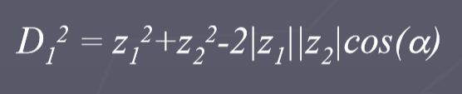

Amennyiben 3 markerünk látható a környezetben (b ábra), akkor az egyenletek a következőképpen alakulnak:

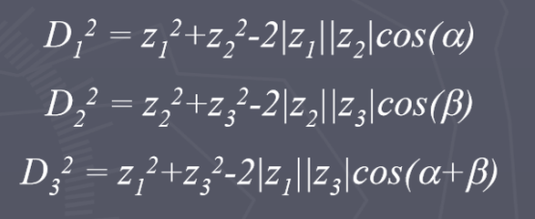

Amiből kiszámolhatóak a z1, z2, z3 távolságok, és ebből a robot pozíciója és orientációja.

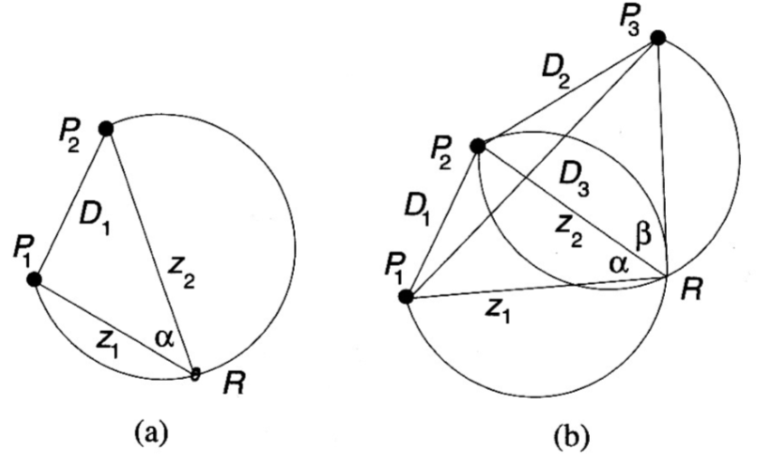

44. Triangulációs bizonytalanságok.

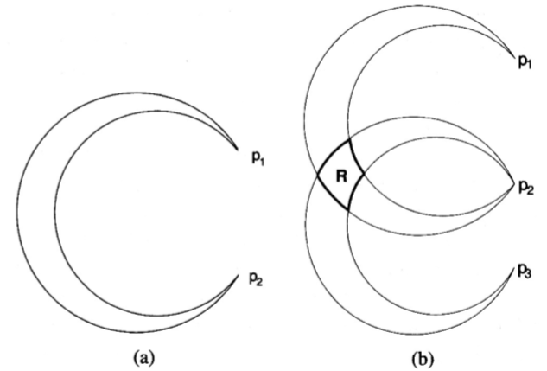Minden mérésnek megvan a maga bizonytalansága, ami a mérőműszerek pontosságától és a környezettől függ.

Ezek a pontatlanságok bizonyos területeket határoznak meg (2 markertől való mérés: a. ábra, 3 markertől való mérés: b. ábra), a gond az, hogy ezen a területen belül, a pontszerű mobilrobotunk bárhol elhelyezkedhet a méréseink alapján. Célunk, hogy ezek a területek minél kisebbek legyenek.

A hibaterület nagysága továbbá még függ a mobilrobot markerekhez képesti pozíciójától is:

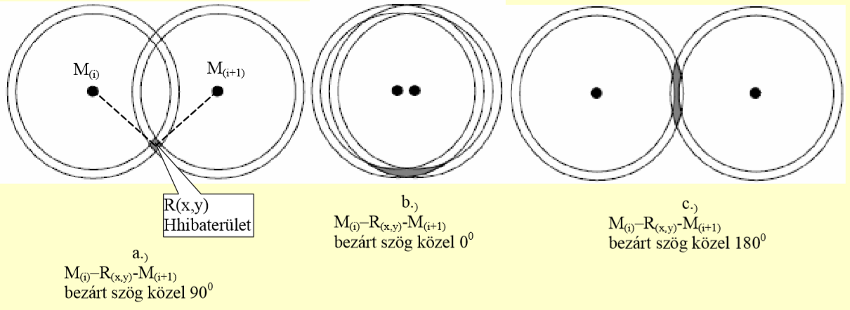

**45. Mit ért GPS pozícionálás alatt, és a működés alapvető feltételei, geometriai alapok**

**A GPS rendszer célja:**

A helymeghatározás  
–gyorsítása,   
–pontosítása,   
–egyszerűsítése,   
–időjárási viszonyoktól függetlenné tétele.

**A helymeghatározás célja pedig:**

• Térképezés (pontosabb, részletesebb térképek készítése, hagyományos térképek pontosítása)

• Földmérés

• Navigáció (hajózás, repülés, túrázás, gépkocsi navigáció)

**A rendszer áll:** *GPS műholdból* (Távolság: 20.240 km, Méret: 5,2 m nyitott napelemekkel) és *földi állomásokból* (kontroll szegmensek), melyek nyomon követik a GPS műholdakat, vizsgálják működőképességüket és pontos pozíciójukat az űrben. A fő földi állomás feladja a műholdra a pályaadat korrekciókat, valamint az óra összeadó állandóját. A műhold azután beépíti a GPS vevők felé sugárzott jelekbe ezeket az adatmódosításokat.

A GPS alapja a műholdas **háromszögelés**. **Háromszögelés:**

1.A háromszögelés szót nagyon pongyolán használjuk itt, mivel tudjuk a GPS nem szögméréssel határozza meg a háromszög oldalait, hanem a háromszög oldalainak távolságát határozza meg, tehát trilaterációval, de ha csak a műhold-földi pont távolságokat mérjük, ívmetszéssel.

2.A háromszög megoldása érdekében a GPS vevő távolságot mér, a rádiójel futási ideje alapján.

3.A futási idő méréséhez a GPS-nek nagyon pontos időmérésre van szüksége, amit nagyon sok trükkel lehet véghez vinni.

4.A távolságon kívül nagyon pontosan kell tudni, hogy a GPS műhold hol helyezkedik el a világűrben. Nagy sugarú pálya és gondos észlelés a titok.

5.Végezetül minden az atmoszférán áthaladó jel késleltetését korrigálni kell.

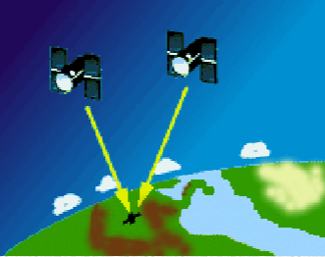 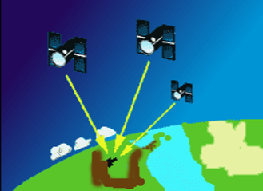

**A működés alapfeltétele, hogy:**  
–a műholdak és a vevő órája rendkívül pontos (a műholdakon atomóra van),   
–a vevő órája szinkronban van a műholdak órájával

A GPS esetében olyan rádiójelet mérünk mely sebessége kereken 300.000. A probléma a futási idő mérése.   
•Szinkronizáljuk óráinkat   
•Az időmérés problémája meglehetősen bonyolult. Az első probléma az, hogy a mérendő idő rendkívül rövid. Ha a műhold éppen a fejünk felett van, a futási idő nem több, mint 0,06másodperc. Ezért nagyon pontos órára lenne szükségünk.   
•Tegyük fel, hogy van ilyen pontos óránk, hogyan mérjük a futási időt?

*PÉLDA: Tegyük fel, hogy a műholdon is, a vevőn is pontosan délben elkezdjük lejátszani a harangszót. Ha a vevőnél állunk, és a hang elér minket a műholdról is, két verziót hallunk, egyet a műholdról, egyet a vevőtől. A kettő nincs szinkronban. A műholdról érkező változat egy kicsit késik, mivel meg kellett tennie több mint 20.000 km-t. (Ezt a kísérletet kipróbálhatja bárki, aki egyéni műholdvevővel tudja fogni a Duna Televíziót. A hangcsatorna átállításával fogható a műholdról a Kossuth Rádió. Délben kapcsoljunk a Kossuth Rádióra a műholdvevőn, és kapcsoljunk be egy rádiókészüléket, mely a középhullámon fogja a Kossuth Rádió. A késleltetés nagyon jól hallható.)*

**Geometriai alapok: A földi helymeghatározás geometriai alapja:**

•Tegyük fel, hogy egy olyan műholdtól mérjük a távolságunkat, mely 20.000 km-re van

•Tudva, hogy mi 20.000 km-re állunk egy magányos műholdtól, biztosak abban lehetünk, hogy valahol a világmindenségben egy olyan gömbön helyezkedünk el, mely sugara 20.000 km, és középpontja a műhold.

•Keressünk egy másik műholdat, amelytől a távolságunkat 21.000 km-nek mértük.

•Most már nem mondhatjuk, hogy egy gömbön állunk. Tudjuk azt is, hogy egy másik gömbön is állunk, mely sugara 21.000 km, és középpontja a másik műhold. Más szavakkal, a helyzetünk most a két gömb áthatásán egy körön található.

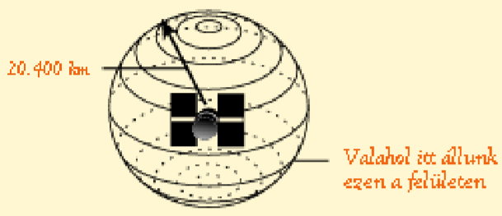 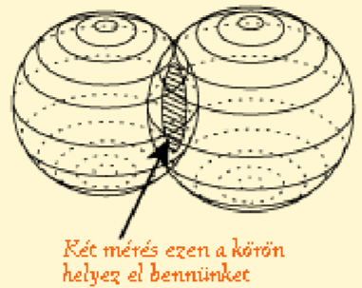

• Ha most egy harmadik műholdtól is megmérjük a távolságunkat, és az 22.000 km-re adódik, akkor belátható, hogy három gömb áthatásába kerültünk, melyben az egyik műholdtól 20.000, a másodiktól 21.000, a harmadiktól 22.000 km-re vagyunk. Két pont valamelyikén találjuk magunkat.

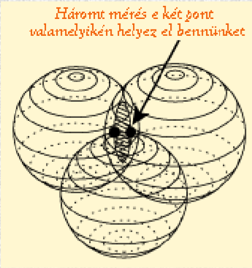

•Így három műhold távolsága alapján eljutottunk tartózkodási helyünk két legvalószínűbb pontjához. Annak eldöntése, hogy a két pont közül melyiken is állunk, egy negyedik műholdra való mérés feladata. Legtöbbször képtelen az egyik megoldás, mert túl messze esne a pont helyzete a földtől. Emiatt sok esetben negyedik mérés nélkül is eldönthető a kérdés.

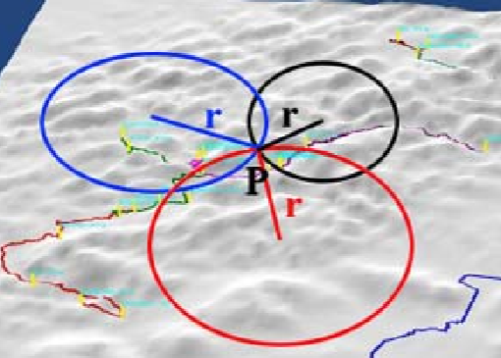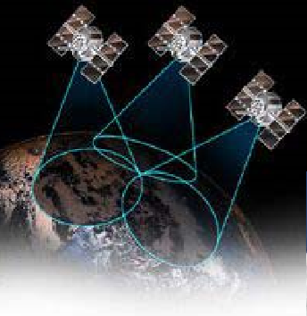

**46. GPS-es távolságmérés, időmérés, óraszinkronizálás.**

**Távolságmérés:**

A GPS esetében olyan rádiójelet mérünk mely sebessége kereken 300.000. A probléma a futási idő mérése.   
•Szinkronizáljuk óráinkat   
•Az időmérés problémája meglehetősen bonyolult. Az első probléma az, hogy a mérendő idő rendkívül rövid. Ha a műhold éppen a fejünk felett van, a futási idő nem több, mint 0,06másodperc. Ezért nagyon pontos órára lenne szükségünk.   
•Tegyük fel, hogy van ilyen pontos óránk, hogyan mérjük a futási időt?

*PÉLDA: Tegyük fel, hogy a műholdon is, a vevőn is pontosan délben elkezdjük lejátszani a harangszót. Ha a vevőnél állunk, és a hang elér minket a műholdról is, két verziót hallunk, egyet a műholdról, egyet a vevőtől. A kettő nincs szinkronban. A műholdról érkező változat egy kicsit késik, mivel meg kellett tennie több mint 20.000 km-t. (Ezt a kísérletet kipróbálhatja bárki, aki egyéni műholdvevővel tudja fogni a Duna Televíziót. A hangcsatorna átállításával fogható a műholdról a Kossuth Rádió. Délben kapcsoljunk a Kossuth Rádióra a műholdvevőn, és kapcsoljunk be egy rádiókészüléket, mely a középhullámon fogja a Kossuth Rádió. A késleltetés nagyon jól hallható.)*

Ha a késleltetés mértékét meg akarjuk határozni, kapcsoljuk a vevőt olyan késleltetett üzemmódba, amikor a két hang szinkronba kerül. A késleltetés mértéke megegyezik a műholdról érkező jel futási idejével. Most már csak meg kell szorozni a terjedési sebességgel ezt az időt, és megkaptuk a műhold távolságát.

Ez az alapja a GPS működésének.

•A déli harangszó helyett a műhold és a vevő mást használ, az ál-véletlen kódot (pseudo random code).

**Időmérés, óraszinkronizálás:**

**Az órahiba kiejtése:**

•Egy plusz műhold távolságának mérése és egy kis algebra segítségével a GPS vevő ki tudja ejteni az órahiba döntő hányadát.

•Inkább egy kis rajzzal, mint az algebrával való bolondítás árán kellene megmagyarázni a működési elvet. Egy kicsit könnyebben lesz érthető a dolog, ha először csak két dimenzióban nézzük a dolgot.

•Természetesen a GPS három dimenziós rendszer, de az ötlet két dimenzióban is jól bemutatható. A harmadik dimenzióhoz eggyel több mérést kell végezni.

•*Most, amikor egy műhold méréséről beszélünk távolsági értelemben, tudván, hogy ez idő alapján számítható, tehát beszélhetünk nyugodtan időmérésről is.*

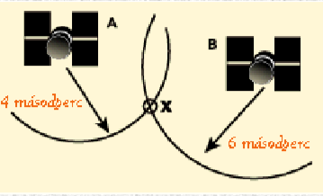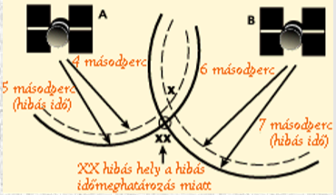

•Mondjuk, valójában a helyzetünk 4 másodpercre esik A műholdtól, és 6 másodpercre B műholdtól. Ez a két időtávolság két körívként keresztezi egymást, és a metszéspont a mi helyünk (még csak 2 D-ben gondolkozunk).

•X-ben állunk ténylegesen (ezt mutatná a vevőnk is, ha az órája pontos lenne), de az óra késik 1 másodpercet a világidőhöz képest.

•Ezért a vevő az A műholdtól 5 másodpercet mér 4 helyett, a B műholdtól pedig 7 másodpercet 6 helyett. A két kör metszéspontja tehát más, XX helyzetbe került.

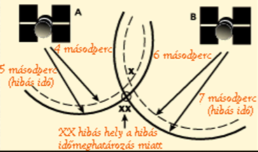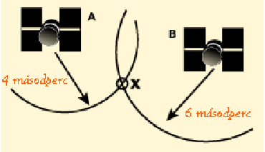•Így az X és XX helyek közötti eltérés a pontatlan óránknak köszönhető.

•Ez az a pont, ahol egy geometriai trükkel segíthetünk.

•Végezzünk mérést egy harmadik műholdra is. Először nézzük meg a hibátlan helyzetet: •Minden mérés köríve áthalad X-en, ami helyen helyzetünkön. Sajnos az 1 másodperces órahibánk újabb helymeghatározási problémákat jelent:

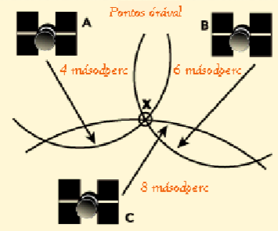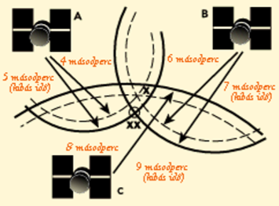•A vastag vonallal húzott körívek mutatják az ál-mérés esetét, amit az órahiba okoz. Ez az "ál" (pszeudo) kifejezés a GPS-ben azt jelenti, hogy a mérést hiba terheli.

**Pszeudo-mérés**

•A pszeudo-mérésegy nagyon gyakori varázsszó GPS-es körökben. Azt jelenti, hogy a mérés még nem teljesen redukált órahibával, stb.

•Jegyezzük meg, hogy amíg az A és B műhold pszeudo távolságai egy pontot metszenek ki, XX-et, a C pszeudotávolsága nem tud átmenni ezen a ponton. Ez a különbség a vevők számítógépeinek köszönhető, mivel ott az órahiba.

•Mivel az órahiba vagy összeadóállandó minden mérést befolyásol, a számítógép olyan egyszerű korrekciót keres, mellyel eléri, hogy az összes mérési eredmény egy pontot metsszen ki.

•Egy ilyen korrekció meghatározza azt is, hogy a vevő ezután minden mérésre ezt a korrekciót alkalmazza.

•Ettől kezdve az óra szinkronban lesz a világidővel. Természetesen ezt a korrekciós eljárást állandóan ismételni kell, hogy állandóan biztosak lehessünk abban, hogy a vevő órája szinkronban maradt.

**47. Legfontosabb GPS jelek.**

**Vivőhullám:**

•A GPS műholdak két különböző vivőfrekvencián közvetítenek jeleket.

•Az **L1 vivőhullám** 1575.42 Mhz-esés viszi a helyzeti üzeneteket és az ál-véletlen kódot az időmeghatározáshoz.

•Az **L2 vivőhullám** 1227.60 Mhz-es, és a sokkal pontosabb katonai ál-véletlen kódot használja.

**Az ál-véletlen kódok**

•Az ál-véletlen kódok két típusát alkalmazzuk. Az első a durván nyert kód (C/A Coarse Acquisition) A vivőhullámot modulálja. 1023 bitenként ismétlődik. Minden műholdnak saját ál-véletlen kódja van, így a kibocsátó műholdak egyértelműen azonosíthatók. A C/A kód a polgári GPS alapja.

•A második ál-véletlen kód a P (precise) kód. Ez a kód 266,4 naponként ismétli önmagát. A műholdak azonosítását az teszi lehetővé, hogy minden esetben egyedi a kód. A 266,4 napos ciklusú P kód egy-egy hétnapos darabját rendelték hozzá minden egyes műholdhoz. A kód generálása minden vasárnap éjfélkor, a GPS-hétkezdetekor újra indul. Ez a kód modulálja mindkét vivőfrekvenciát, L1-et és L2-t egyaránt. Ezt a kódot a katonai felhasználóknak szánták, ezért titkosítják. A P kód titkosított változatát hívjuk Y kódnak. Amióta a P kód sokkal bonyolultabb, mint a C/A, ezt a vevők sokkal nehezebben érik el. A katonai vevők is először a C/A kódot érik el, utána ugranak a P kódra.

•A komplex eljárás segít abban, hogy a vevő mérés közben nehogy más műhold jelére szinkronizálódjék. Nagyon ritkán előforduló véletlen kell ahhoz, hogy egy másik jel is éppen ugyanabban a fázisban ugyanolyan formát mutasson

•Amióta minden GPS műholdnak saját ál-véletlen kódja van, ez a módszer garantálja, nehogy a vevő véletlenszerűen ráálljon egy másik műhold jelére. Így az összes műhold használhatja ugyanazt a frekvenciát annak veszélye nélkül, hogy egymás adását zavarnák.

•A kódok lehetővé teszik a GPS jelek erősítését -- az ál-véletlen kód használata erősítőként

•Az ál-véletlen kód egyike a legötletesebb dolgoknak a GPS kapcsán. Ez nemcsak egy hatalmas időmérő jel, hanem lehetővé teszi a nagyon erőtlen műholdjelek erősítését is!

**48. GPS hibái ( hibák felosztása és jellemzőik)**

**1) Felhasználótól független hibák:**

**a) Ionoszféra**

•Az ionoszféra az atmoszféra jelentős rétege, a föld légkörének 50-től 500 km-ig terjedő része.

•Nagyészt ionizált részecskékből áll, melyek a GPS jelre zavaró hatást fejtenek ki. A változó elektrontartalom miatt a rádióhullámoknak az optikában használatos törését okozza.

•Mivel a hibák nagyobb része az ionoszférában keletkezik, jó lenne matematikailag modellek segítségével eltávolítani őket ismervén a hibaforrások egyik legjelentősebb forrását.

**b) Troposzféra**

•A troposzféra a föld légkörének alsó, mintegy 51 km-es vékonyabb rétege, elektromosan semleges, telített vízgőzzel, hőmérséklete és légnyomása változó.

•Viszonylag kisebb hibát okoz.

•Vannak egyszerűbb útjai a hibák minimumra csökkentésének. Meg tudjuk jósolni, milyen tipikus hiba jelentkezik egy tipikus napon. Ezt *modellezésnek* hívjuk, és sokat segít, bár a légkori feltételek ritkán egyértelműen tipikusak.

**c) Terjedési hibák a föld felszínén**

•A GPS jelek számára a zavaró hatások nem szűnnek meg, miután elérték a föld felszínét. A jel visszaverődhet különböző akadályokon, mielőtt a vevőhöz érne.

•Ezt *többutas terjedésnek nevezik*, és hasonló a televíziókból ismert szellemképhez.

•A GPS alapkoncepciója feltételezi, hogy a jel a műholdtól a vevőig egyenes vonal mentén terjed.

•Szerencsétlen módon ez nem teljesen igaz. A jel mindenféléről visszaverődik a környezetünkben, majd ugyanúgy a vevőre jut, mint egy egyenesen érkező jel.

•Eredményül többféle jel érkezik a vevőre: először a közvetlen, később a környezeti tárgyakról visszaverődött.

•Ha a környezetből visszaverődött jelek még elég erősek, megtévesztheti a vevőt, és hibás mérést okoz.

•Vannak olyan vevők, amelyek ki tudják választani azt a jelet, amelyik korábban érkezett (amelyik a közvetlen).

**d) Pályahibák**

•A pályaadatokat folyamatosan közvetítik a műholdak.

•A vevők tartalmaznak egy almanachot, mely az összes műhold pályaadatát tartalmazza, és új adat érkezésekor ezeket módosítják.

•A tipikus pályahibákat óránként javítják.

•Milyen szög alatt érkeznek a jelek?

•Az alapvető geometria képes megsokszorozni az előbb említett hibákat. Ennek neve a pontosság geometriai felhígulása "Geometric DilutionofPrecision" vagy GDOP.

•Általában több műholdra van szükség a helymeghatározáshoz. A vevő automatikusan kiválaszt néhányat, a többit elutasítja.

•Ha a vevő egymáshoz közeli műholdakat választ ki, a metszőkörök, melyek meghatározzák az álláspontunkat, nagyon lapos szögben metszik egymást. Ez azt jelenti, hogy az ábrán a sötét zónában bárhol lehetünk.

•Ha a vevő egymástól távoli műholdakat választ ki, a körök jól metszik egymást, derékszögű metszésnél a legkisebb a hibaterület. •Jó vevők a kiválasztásnál "gondolnak" a GDOP hibára is.

**2) Szándékos zavarás (SA) : Szándékos hibák**

•Az elvet "Szelektív hozzáférés"-nek (SA = SelectiveAvailability) nevezzük, és azért vezették be, nehogy ellenséges erők, vagy terrorista csoportok használhassák a GPS-t.

**Szelektív hozzáférés**:

Alapvetően a Nemzetvédelmi Minisztérium egy bizonyos algoritmus szerint “elrontja” a műholdak idő-és pályainformációit. Ez az egyetlen vevővel dolgozó felhasználókat érinti hátrányosan, mivel a pálya-és időhiba pozícióhibaként jelenik meg.

•Ezek az összetevők együttesen a SA-ta legnagyobb hibaforrássá teszik a rendszerben. A katonai vevők rendelkeznek egy dekóderrel, amely eltünteti a SA hibát, így ők sokkal pontosabb eredményt kapnak.

•Szerencsére ezek a pontatlanságok nem adódnak össze többszörösen hibaként. A GPS differenciális módszerével ezek a problémák jelentősen csökkenthetők. Erről még később tárgyalunk.

•Clinton elnök döntésére európai idő szerint 2000. május 2-án hajnalban megszüntették a GPS pontosságának mesterséges rontását. A hivatalos közlés szerint ezzel a valós idejű helymeghatározás pontossága tízszeresére nőtt, azaz a vízszintes helymeghatározás hibája mintegy tíz méterre csökkent. A gyakorlati tapasztalatok szerint azonban sok esetben néhány méteres pontosság is elérhető.

**49. Mobilrobotok munkatereinek felosztása és értelmezése.**

A mobilrobot technikában a munkaterülettel kapcsolatban két különböző kiindulás lehetséges: - **Adott** a munkaterület 2D-s illetve 3D-s modellje → ISMERT környezetben való navigálásról beszélhetünk majd a későbbiekben.

-A munkaterület modelljét **a mobilrobotnak kell elkészítenie** → a munkaterület feltérképezése, vagyis ISMERETLEN területen való navigálásról beszélhetünk.

**50.** **Térképkészítés, milyen térkép-típusokat ismer a mobilrobot-technikákban?**

**Térképkészítés**: A robot megállapítja pozícióját, majd az érzékelői segítségével „körbenéz” és bejelöli az adott pozícióból érzékelt akadályokat, továbblép és újra ismétli → lokális térképek→illesztés: globális térkép → Érzékelők adataiból készített térkép.

**Az érzékelők adatainak feldolgozása:** - Kiszűrni az érzékelők nyers adataiból a jellegzetes adatokat. - Fuzionálni a különböző érzékelőkből érkező adatokat - Kigenerálni az érzékelők adataiból a munkaterület modelljét (különböző szintű absztrakciót használhatunk).

Az érzékelők adataiból készülhetnek **metrikus – geometriai térképek**, vagy, pl. az odometria segítségével **topológiai térképek** (az odométerről jövő adatokból: utak = gráfok élei, kereszteződések = csomópontok).

Az egész környezet térképének összeállítása a **lokális térképek** illesztésével lehetséges. Az illesztés két alapon működhet:

**-ikonszerű illesztés**: az egyes lokális térképek (amik a pozícióváltásokkal keletkeznek a környezetről) közös pontjaikat keresik, és ez alapján illesztik egymás mellé az „ikonokat” → glob á lis térkép.

**-jellegzetességek alapján történő illesztés**: A pozícióváltás után keletkezett lokális térképek jellegzetes pontjait keresik, majd ezeket illesztik egymáshoz → **globális térkép.**

A munkaterületekkel kapcsolatban a következő térképeket készíthetjük: k:

•Érzékelők adataiból készült térkép: Érzékelők (optikai, ultrahangos) közvetlen feldolgozása

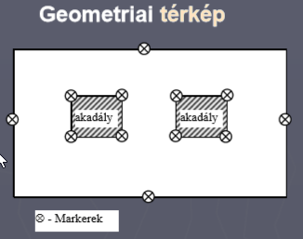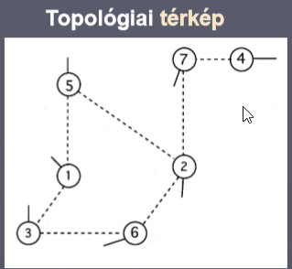

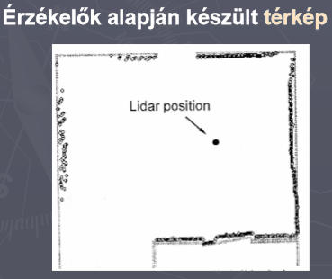 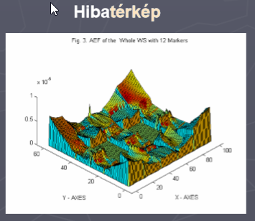

51.A lokálisból → globális térkép összeállításánál milyen technikákat ismer, és egyes technikák jellemzői.

-ikonszerű illesztés: az egyes lokális térképek (amik a pozícióváltásokkal keletkeznek a környezetről) közös pontjaikat keresik, és ez alapján illesztik egymás mellé az „ikonokat” → globális térkép. ​

-jellegzetességek alapján történő illesztés: A pozícióváltás után keletkezett lokális térképek jellegzetes pontjait keresik, majd ezeket illesztik egymáshoz → globális térkép.​

52. Négyzethálós felosztás és értelmezés

Jellemző: Egyforma négyzetek​, nagy memória igény

Előny: Egyszerű számolás

Hátrány: Sok számolás, mivel sok a négyzet. Átlapolás

53. Négyes-fa felosztás és értelmezés.

Jellemző: Nem egyforma négyzetek

Előny: Kevesebb négyzet, kevesebb számolás

Hátrány: Ha az akadályok falai nem párhuzamosak a munkaterület határaival átlapolás

54. Bináris szegmentáció.

Jellemző: Nem feltétlenül egyforma négyzetek

Előny: Kevesebb négyzet, kevesebbszámols. Ha nem kellenek egyforma négyíetek nincs átlapolás

Hátrány: Ha vannak egyforma négyzetek akkor van átlapolás

55. Egzakt felosztás és értelmezés.- Pontos

Jellemző: Teljesen különböző nagyságú területek

Előny: Nincs átlapolás

Hátrány: Nehezebb a felosztás

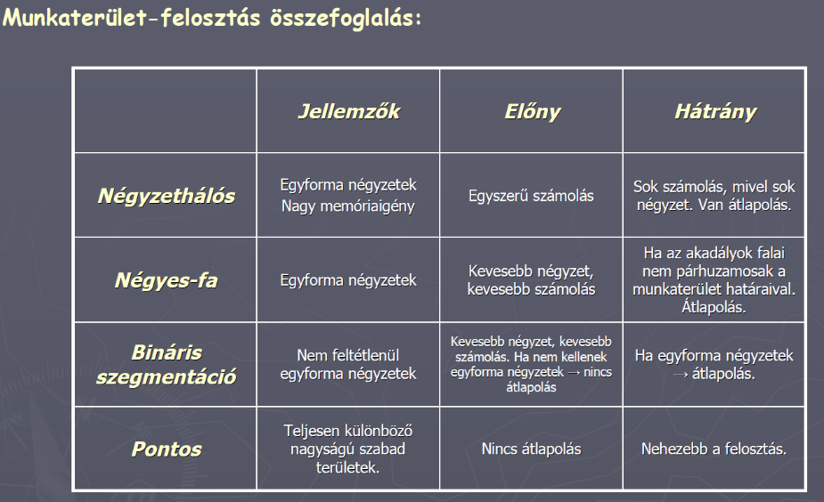

56. A konfigurációs tér (C-Space), és az E-Space kialakítása.

***Konfigurációs tér*** (*C-Space*) – a munkatérben lévő akadályok méretét megnöveljük a mobilrobot méretével.

***Hibatér*** (*E-Space*) – a mérési bizonytalansággal megnövelt akadály.

57. Pályatervezés: definíció, elvárások, előfeltételek?

**A pályatervező algoritmusoknak biztosítani kell:**​

Robot és környezete szempontjából: a strukturáltságot (a környezet strukturális felépítése, a robot felépítése, alakja, képességei)​

Az útvonal akadálymentességét​

Komplexitást: az algoritmus konvergenciáját (vagyis, hogy véges időn belül megtalálja az utat, amennyiben az létezik)​

Optimalitást: A feltételeknek megfelelően a legrövidebb, leggyorsabb és legbiztonságosabb út megtalálása. ​

Idő – tér komplexitást: olyan legyen a munkaterület felbontása, és a számolási algoritmus bonyolultsága, hogy a számolásokat végző processzor és környezete (háttértár) elegendő legyen a kiszámolásra.   ​

***58.*** A pályatervező algoritmusok alapvető felosztása, és a felosztások jellegzetességei.

***A***pályatervező algoritmusokat általában ***két****nagy csoportra* oszthatjuk, de mindezek mellett találunk *egyéni* pályatervező eljárásokat is, melyeket általában a kifejlesztőkről (*Lee algoritmus*), vagy az algoritmus jellegzetességéről neveztek el:​

***Lokális*** pályatervező algoritmusok: általában a relatív pozícionálásból, illetve az ultrahangos pozícionálásból (virtuális erők) kapott érzékelők adataiból kiindulva építi fel a bejárandó pályát a *START (S)* és *CÉL (C)* pozíciók között. Általában **ismeretlen** környezetben navigálunk, és a **lokális** pályatervező eljárások, általában csak a robothoz legközelebb álló akadállyal (pályatervezéssel) foglalkoznak ⇒ **lokális**.  ​

***Globális*** pályatervező algoritmusok: Ezek az eljárások általában ismert területeken futnak. Számítási igényük nagy, és a számítások szempontjából két nagy csoportra oszthatók:​

***Off Line***: ami az előkészítő fázis, kiragadja a megfelelő adatokat az előre megadott munkaterület-térképből. Némely esetben tanuló „*learning*” fázisnak is emlegetik. ​

***On Line***: amit az angol irodalom „*query*” vagy „*real-time*”, néven ismer. Ez a végrehajtó fázis, ami általában valamilyen gyors algoritmus az optimális (közel optimális) útvonal kiválasztására. ​

Amennyiben ***kategorizálni*** szeretnénk a globális pályatervező eljárásokat, akkor három nagyobb kategóriát lehetne felállítani: az elsőbe sorolhatók a ***Reeds-Shepp*** féle, kibővített paraméterekkel dolgozó pályatervező eljárások, a másodikba a ***hullámterjedéses*** módszeren alapuló pályatervező eljárások, míg a harmadikba a ***véletlenszerű****(P-PPL)* pályatervező eljárások. ​

59. Gráf alapján történő pályatervezés, útvonalkeresés.

Megalkotjuk a munkaterület *gráf-térképét* (beleépítjük a geometriai metrikus térképbe):​

Az előzőekben tanult valamilyen módszerrel *felosztjuk* a munkaterületet: szabad tér – akadályok​

Megkeressük mindegyik szabad szegmens középpontját ⇒ *csomópontok*​

Összekötjük a csomópontokat ⇒ *gráf élek*​

Kivesszük a térkép metrikus, geometriai részét, marad a tiszta gráf​

***2***. Megszámozzuk a csomópontokat, amik valójában a szabad területek számozása, (a számozásban legyen valamilyen rendszer : balról jobbra növekedjen), Majd ez alapján a számozás alapján történik az útvonal felépítése az *S*-től *C*-ig. ​

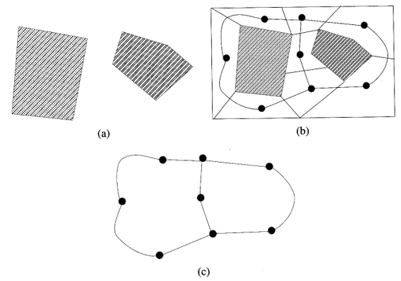

60. Láthatóság alapján történő útvonalkeresés (tangenciális gráf).

***Láthatóság alapján ez*** a módszer adja a legrövidebb utat az *S*-től a *C*-ig. ​

Amennyiben *S* és *C* között láthatóság van, akkor az útvonal az *S*-t és *C*-t összekötő egyenes   ​

Amennyiben nincs láthatóság:​

*A. S*-ből kiindulva megyünk (egyenest húzunk) a legközelebb eső akadály látható sarkaiig,​

*B*. Majd a sarkakból újra vizsgáljuk a *C* láthatóságát.  ​

Ha van: megyünk egyenesen *C*-be​

Ha nincs: megyünk a következő legközelebbi akadály sarkaiig (egyenes vonalban)​

*C*. Újból vissza az *A* pontba addig míg *B.1* nem teljesül.  ​

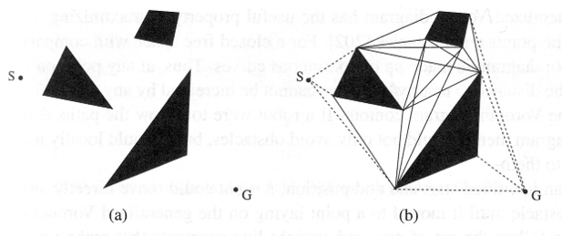

Tangenciáli gráf: ***A***láthatósági gráf effektívebb kihasználása. A láthatósági gráfnál az akadályok minden sarkát, minden sarokkal összekötjük, ami felesleges lehet az akadályok belső sarkainál. ​

Bebizonyított, hogy két akadály között a láthatóság *4* láthatósági vonallal (4 szélső sarok) meghatározható ⇒ tangenciális egyenesek. ​

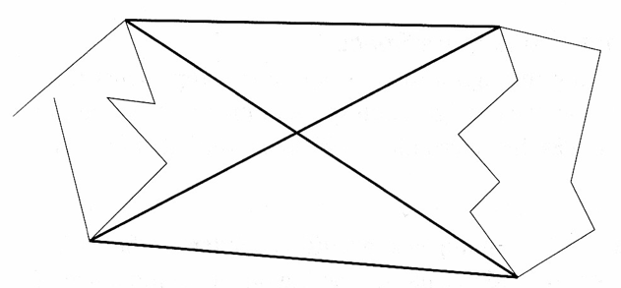

57. Pályatervezés: definíció, elvárások, előfeltételek?

***Pályatervezés***: A kiindulási pont (***START***) és a ***CÉL*** pozíció közötti akadálymentes útvonal (trajektória)

megtervezése.

***Elvárások*** a pályatervezéssel kapcsolatban:

-Minimális pályahossz

-Minimális bejárási idő (ez maximális bejárási sebességet

jelentene, de a sebességet pedig a kanyarok élességétől függ.) optimális pálya keresése

-Maximális biztonsággal bejárható pálya

A mozgó akadályokkal ellátott környezet állandó frissítése (Multi-ágensű platform)

**Pályatervezés:**

***Előfeltételek és definíciók***:

•A robot legyen egy jól behatárolható merev test, nem változó méretekkel *(R*), melyet majd pontszerűen

modellezünk.

•A környezet (*W*) legyen sztatikus és ismert, ugyanúgy, mint a robot is (ismert környezetben való pályatervezés).

•A platform legyen definiálva: Euklideszi tér (általánosan RN), gyakorlatban *R2*, vagy *R3*.

•Az ismert akadályok halmaza: *{B1, B2, …Bq}  W*

•A robot pályája legyen: egyenes szakaszokból, (vagy ívek, szakaszok, parabolák kombinációja / vagy lágygörbék / …)

58. A pályatervező algoritmusok alapvető felosztása, és a felosztások jellegzetességei.

**Pályatervező algoritmusok:**

***A*** pályatervező algoritmusoknak biztosítani kell:

-Robot és környezete szempontjából: a strukturáltságot (a környezet strukturális felépítése, a robot felépítése, alakja, képességei)

-Az útvonal akadálymentességét

-Komplexitást: az algoritmus konvergenciáját (vagyis, hogy véges időn belül megtalálja az utat, amennyiben az létezik)

-Optimalitást: A feltételeknek megfelelően a legrövidebb, leggyorsabb és legbiztonságosabb út megtalálása.

-Idő – tér komplexitást: olyan legyen a munkaterület felbontása, és a számolási algoritmus bonyolultsága, hogy a

számolásokat végző processzor és környezete (háttértár) elegendő legyen a kiszámolásra.

***A*** pályatervező algoritmusokat általában ***két*** *nagy csoportra* oszthatjuk, de mindezek mellett találunk *egyéni*

pályatervező eljárásokat is, melyeket általában a kifejlesztőkről (*Lee algoritmus*), vagy az algoritmus

jellegzetességéről neveztek el:

-***Lokális*** pályatervező algoritmusok: általában a relatív pozícionálásból, illetve az ultrahangos pozícionálásból

(virtuális erők) kapott érzékelők adataiból kiindulva építi fel a bejárandó pályát a *START (S)* és *CÉL (C)* pozíciók között.

Általában **ismeretlen** környezetben navigálunk, és a **lokális** pályatervező eljárások, általában csak a robothoz

legközelebb álló akadállyal (pályatervezéssel) foglalkoznak  **lokális**.

-***Globális*** pályatervező algoritmusok: Ezek az eljárások általában ismert területeken futnak. Számítási igényük nagy,

és a számítások szempontjából két nagy csoportra oszthatók:

-***Off Line***: ami az előkészítő fázis, kiragadja a megfelelő adatokat az előre megadott munkaterület-térképből.

Némely esetben tanuló „*learning*” fázisnak is emlegetik.

-***On Line***: amit az angol irodalom „*query*” vagy „*real-time*”, néven ismer. Ez a végrehajtó fázis, ami általában

valamilyen gyors algoritmus az optimális (közel optimális) útvonal kiválasztására.

Amennyiben ***kategorizálni*** szeretnénk a globális pályatervező eljárásokat, akkor három nagyobb kategóriát lehetne

felállítani: az elsőbe sorolhatók a ***Reeds-Shepp*** féle, kibővített paraméterekkel dolgozó pályatervező eljárások, a

másodikba a ***hullámterjedéses*** módszeren alapuló pályatervező eljárások, míg a harmadikba a ***véletlenszerű*** *(P-PPL)*

pályatervező eljárások.

59.Gráf alapján történő pályatervezés, útvonalkeresés.

**Gráf alapján történő útvonalkeresés (Graph Search):**

***1.*** Megalkotjuk a munkaterület *gráf-térképét* (beleépítjük a geometriai metrikus térképbe):

•Az előzőekben tanult valamilyen módszerrel *felosztjuk* a munkaterületet: szabad tér – akadályok

•Megkeressük mindegyik szabad szegmens középpontját  *csomópontok*

•Összekötjük a csomópontokat  *gráf élek*

•Kivesszük a térkép metrikus, geometriai részét, marad a tiszta gráf

***2***. Megszámozzuk a csomópontokat, amik valójában a szabad területek számozása, (a számozásban legyen

valamilyen rendszer : balról jobbra növekedjen), Majd ez alapján a számozás alapján történik az útvonal felépítése

az *S*-től *C*-ig.

***a.)*** Maga a kiinduló környezet

***b.)*** A felosztott környezet:

• körülhatárolás,

• szabad területek kijelölése

•Szabad területek középpontjai

•Középpontok összekötése

***c.)*** Eltávolítva a metrikus geometriát,

maradt a tiszta gráf.





60. Láthatóság alapján történő útvonalkeresés (tangenciális gráf).

**Láthatóság alapján történő útvonalkeresés (Visibility Graph):**

***Ez*** a módszer adja a legrövidebb utat az *S*-től a *C*-ig.

1. Amennyiben *S* és *C* között láthatóság van, akkor az útvonal az *S*-t és *C*-t összekötő egyenes

2. Amennyiben nincs láthatóság:

*A. S*-ből kiindulva megyünk (egyenest húzunk) a legközelebb eső akadály látható sarkaiig,

*B*. Majd a sarkakból újra vizsgáljuk a *C* láthatóságát.

1. Ha van: megyünk egyenesen *C*-be

2. Ha nincs: megyünk a következő legközelebbi akadály sarkaiig (egyenes vonalban)

*C*. Újból vissza az *A* pontba addig míg *B.1* nem teljesül.

***A***z *a.)* árán lévő akadályok sarkait

összekötjük, (láthatóság)  *b.)*

ábra.

•*Szaggatottal* a lehetséges

útvonalak *S* és *C* között.

Matematikailag a gráf:

*G=(V, E)*

V – csomópontok (akadályok sarkai)

E – élek (láthatósági egyenesek)

*Problémák*. Több út is lehetséges S és C között  ki kell választani a legoptimálisabbat.

- Konkáv körülfutású akadályok esetén a láthatósági vonalak ”bentragadnak” a konkáv helyen  csak konvex akadályokat

definiálhatunk.



**Tangenciális gráf (Tangent Graph):**

***A*** láthatósági gráf effektívebb kihasználása. A láthatósági gráfnál az akadályok minden sarkát, minden

sarokkal összekötjük, ami felesleges lehet az akadályok belső sarkainál.

Bebizonyítotott, hogy két akadály között a láthatóság *4* láthatósági vonallal (4 szélső sarok)

meghatározható  tangenciális egyenesek.



***Eredmény:*** kevesebb láthatósági vonal  könnyebb, gyorsabb útvonalkeresés, nincs beszorulás a konkáv helyeken (mivel

a konkavitás egy része ki lett kiküszöbölve), könnyebb optimalizálás.

Robotika 61-71 ig

* Voronoi diagram alapján törtenő pályatervezés?

Az eddig ismert módszerek egy közös problémája, hogy a mobilrobot némely esetekben túl közel kerül az akadályokhoz. Ezt küszöböli ki a Voronoi-diagramm, (ami legjobban a gráf alapján történő útvonaltervezéshez hasonlít). Az általános definíció alapján a Voronoi- diagramm azon pontok halmaza, melyek egyforma távolságra vannak, a két egymáshoz legközelebb álló akadályoktól (beleértve a munkaterület határait is). Itt az akadályok, illetve akadály és munkaterület határa, közötti középvonalakról van szó. Ha az általános definíciót veszzük, akkor a diagramm matematikailag nehezen leírható görbékből tevődik össze. Ezt elkerülvén „egyszerűsítjük” a diagrammot, ahol lehet linearizáljuk, vagy ívekre és parabolákra próbáljuk illeszteni – ezeket az illesztéseket a későbbiekben szegmenseknek nevezzük, megszámozzuk, és nagy szerepük lesz az útvonal felépítésében.

* Maklin alapján történő páljatervezés?

A maklink grafikonelmélet a szabad terület módszer fejlesztése. A robot környezetvédelmi modellje az alábbi feltevések szerint alakul ki.

Az akadályok magasságai a z tengelyhez hasonlítanak, az út vége vízszintes síkban van.

Az ütközés elkerülése érdekében a robot maximális mérete és az érzékelési célok minimális távolsága az akadályok határai közé kerül, addig a robot nagysága egy pontra csökken.

* Potenciálmezőn alapján történő páljatervezés?

Többnyire lokális pályatervezésre használatos. Előnye, hogy dinamikus pályatervező eljárás = mozgó akadályok detekálása. Ismeretlen terület feltérképezésére is kitűnően használható.

A pályatervezés előnyei: mozgó akadályok, dinamikus környezet⇒•Alapjában véve, ez egy Real Time pályatervezési módszer. A pályatervezés és a menetvezérlés egybeolvad. •Általános felhasználás: inkább lokális pályatervezés (navigálás). A pályatervezés hátrányai: •A számolás folyamán a potenciálmezőn lokális minimumok (minden irányban egyforma a „hajtóerő”, vagy nincs a mobilrobot „csapdába” esik = beragad.⇒„hajtóerő” = az adott küszöbérték alatt van) keletkeznek. A csapdákból különböző „menekítő” algoritmusokkal lehet továbbjuttatni a mobilrobotot.

* Virtuális erőtér alapján történő páljatervezés?

A munkaterület négyzethálósan fel van osztva, és az egyes négyzetek „erő-vektorai” aszerint kerülnek kiszámításra, milyen messze vannak az akadályoktól. X Y xr yr xi yj A négyzeteket reprezentáló erővektorok egyben megadják a vezérléshez szükséges paramétereket is (sebesség), ami hajtja tovább a cél felé a mobilrobotot. (Ebben hasonlít a potenciálmezőhöz.). A négyzethálós felosztás az erővektorokkal egy vektortérre szűkül. A fejlesztések az adaptív területfelosztások (BSP, Quadtree, …) felé irányulnak, hogy egyszerűbb legyen a vektortér. Ekkor viszont a nagyobb területeken nem mindegy milyen irányba indulunk, mert az akadály az egyik feléhez közelebb lehet (itt lassabban kell haladni), míg a másikhoz egész távol (ahol lehet gyorsan közlekedni).

* Vektortér hisztogram alapján történő páljatervezés?

A mobilrobot körül egy w tartományban létrehozunk egy „ablakot”, melyet polárisan (sugárirányban: szög-szektorosan) még felosztunk. Ezzel pontosabban meg tudjuk határozni, hogy melyik irányban van az akadály, és ebből pedig azt, hogy merre induljunk tovább. A mobilrobot haladási iránya a hisztogramnak megfelelően, a globális haladási iránynak egy költségfüggvénynek⇒megfelelően megfelelően kerül meghatározásra.

* Bug algoritmusok?

A Bug algoritmusoknak már egész családja ismeretes. A klasszikus Bug algoritmus érzékelői relatív pozícionálást használnak, lehetnek tapintó érzékelők is, és a navigálás szempontjából a falkövetéses technikát alkalmazzák. A Bug, Bug1, Bug2 algoritmusok a célkövetéses és falkövetéses technikákat kombinálják, vagyis célkövetés van addig míg: vagy elérik a célt, vagy akadályba nem ütköznek, ahol a továbbiakban a felkövetéses technikát alkalmazzák. Az algoritmusok az akadály megkerülésében különböznek. •Az egyik körbemegy az akadály körül, közben méri távolságát az akadálytól, megállapítja a legkisebb távolságot, és oda visszatérve, onnét folytatja tovább útját célkövetéssel. •Ennek felújított változata, mikor nem megy teljesen körbe az akadály körül, hanem mikor megállapítja, hogy a cél és a mobilrobot közti távolság újra növekedni kezd, visszatér a kisebb távolságú pozícióra, itt kilép a falkövetéses módból, és célkövetéssel folytatja útját a cél felé. Fellépő problémák: Az akadály körül mozogva ugyanaz a távolság marad a cél és mobilrobot között, spirális alakú a szabad terület, konkáv alakú akadályok. A legáltalánosabb Bug algoritmus: • Meghúzzuk az S-C vonalat • A mobilrobot ezen a vonalon mozog, amíg akadályba nem ütközik. • Ha akadályba ütközik, az akadály mentén megkerüli azt, egészen addig míg vissza nem ér az S-C vonalra . • Mikor visszatért, folytatja útját a vonalon. Előnyök: mindig célba ér (ha a cél elérhető) Hátrányok: nem a legoptimálisabb útvonal

* Geometriai primitivák alapján történő páljatervezés?

Geometriai primitívákon alapuló pályatervező algoritmusok. Ebben a bekezdésben a geometriai primitívák alatt szakaszok (S), ívek (C) és megfordulást jelentő szimbólumok (|) értendők. A megfordulás alatt irányváltoztatás előre között. Az ilyen típusú pályatervező algoritmusok általában→ hátra, illetve hátra →értendő, az előre feltételeznek egy bizonyos mobilrobot-kinematikát (általában kerekes járművekről van szó, de még ezen belül is az egyes algoritmusok pontosításra szorulnak). Az egyik legismertebb kifejlesztői és képviselői az ilyen típusú algoritmusoknak, Reeds és Shepp. Reeds Shepp algoritmus:♣ A fentebb említett geometria primitívákból összeállított 9 lehetséges variációt (ami valójában 5 alap-variáció kibővítése), melyek segítségével mindig leírható a kiindulás és cél között lévő útszakasz (az algoritmus feltételezi, hogy az útvonalon már nincsenek akadályok).

* Globális páljatervező eljárások jellegzeteségei.

A globális pályatervező eljárásoknál az útvonal általában ismert környezetben (ahol ismert a munkaterület térképe: topológiai/metrikus) kerül meghatározásra. Az ilyen eljárások számítási igénye jóval nagyobb, mint a lokális eljárásoké. Az eljárások a számítás szempontjából két fázisra oszthatók, egy „off-line” (ami az előkészítő fázis, kiragadja a megfelelő adatokat az előre megadott munkaterület-térképből. Némely esetben tanuló „learning” fázisnak is emlegetik.) és egy „on-line” (némely esetben „query” vagy „real-time”), végrehajtó fázis, ami általában valamilyen gyors algoritmus az optimális (közel optimális) útvonal kiválasztására. Amennyiben kategorizálni szeretnénk a globális pályatervező eljárásokat, akkor három nagyobb kategóriát lehetne felállítani: az elsőbe sorolhatók a Reeds-Shepp féle, kibővített paraméterekkel dolgozó pályatervező eljárások, a másodikba a hullámterjedéses módszeren alapuló pályatervező eljárások, míg a harmadikba a véletlenszerű (P-PPL) pályatervező eljárások. Az első kategória abban tér el a klasszikus Reeds-Shepp metódustól, hogy ebben az esetben az algoritmusnak figyelembe kell vennie a munkaterületen lévő akadályokat. A metódusok általában valamilyen munkaterületi felosztással kezdődnek, ahol először, a bejárhatóság szempontjából, megállapításra kerülnek az akadályok és a szabad területek. Az akadályok általában valamilyen konvex poligon formájában vannak képviselve a munkaterületen. Ezek után az „off-line” fázisban egy gráf-rendszer kerül megvalósításra, -az előző munkaterület-térkép alapján-, amely magába foglalja a szabad területeket (lehetséges útvonalakat) függetlenül a kiindulási- és cél-koordinátáktól. Itt a gráf-rendszer élei és csomópontjai követik a konfigurált akadályok határvonalait, illetve sarokpontjait, vagyis a végleges út szempontjából az útvonal falkövetéses, majd a végén célkövetéses lesz. Ebben a fázisban valójában még nincs is megállapítva kiindulási-, ill. célkoordináta. A második fázis, a megvalósítási „Real-time” fázis, ahol az előző fázisban felépített adatstruktúrák alapján, általában három lépésben, megtervezésre kerül a végrehajtási útvonal. Az első lépésben a kiindulási- és cél-koordináták kerülnek meghatározásra. Ebben a lépésben, a munkaterületnek megfelelően, több lehetséges útvonal is kialakulhat a koordináták között. A második lépés általában valamilyen gráf-keresési módszer (pl.: A* algoritmus), amely megkeresi a két koordináta között lévő „legrövidebb” (vagy legkisebb számítási költséggel járó) utat. A harmadik lépés, pedig a kiválasztott útvonalra megtervezi a bejárandó, végleges végrehajtási útvonalat, ahol az algoritmusok nagy része az ívekből-szakaszokból összetevődő ReedsShepp metódust használja.

* Hullámterjedéses módszerek.

A hullámterjedéses módszerek szintén a munkaterület felosztásával kezdődnek. Alap kivitelben, itt a munkaterület négyzethálósan van felosztva, így az akadályok is négyszögekkel vannak képviselve a munkaterületen. A továbbiakban a négyzetek számozva vannak, kiindulva (legkisebb számozás) az indulási koordinátától (S), -körbe, mint ahogy a hullám terjed-, egészen a cél-koordinátáig (C). Az útvonal (keresés) a számozások alapján alakul ki (a cél felé tartva, mindig az eggyel nagyobb számozású négyzet a következő). A módszer előnye, hogy -amennyiben létezik útvonal a kiindulás és cél között-, általában a legrövidebb útvonalon (amennyire a négyzethálós módszernél elképzelhető), mindig célba talál. Természetesen itt is létezik több útvonal (amik lehetnek még egyforma hosszúságúak is) a végpontok között. A hátrányok közé a nagy számítási igény sorolható, mivel a négyzethálós felbontás finomsága elméletileg végtelenig mehetne, ami nagy memóriaigénnyel jár. A memóriaigény csökkentésére dolgozott ki Akers, 1967-ben, egy eljárást, aki nem egytől-végtelenig, hanem csak 1÷3-ig számozta a négyzeteket. Így az útkeresésben különféle szekvenciák alakulhattak ki, (1,2,3,1,2,3,…, vagy: 1,1,2,2,1,1,… ). A futási idő csökkentésére pedig a kettős hullámterjedést vezették be, ami abból állt, hogy nemcsak a kiinduló, hanem a cél koordinátából is elindítottak egy hullámot. A fejlődés folyamán az útvonalkeresésre gráf-elméleti módszereket használtak: fa-struktúrák, amelyek bináristóloktálisig is terjedhettek, és ahol az egyes ágak (amik megfeleltek a négyzeteknek) még súlyozva is voltak.

* Véletlenszerű páljatervező algoritmusok.

A véletlenszerű pályatervező algoritmusok hasonlítanak az első kategóriába sorolt, globális Reeds-Shepp metódushoz. Az előzőekben említettekkel összehasonlítva, talán ez a legáltalánosabb, de mindenesetre a legújabb metódus. Itt mindenképpen meg kell említeni Lydia Kavraki és J-C. Latombe munkáit, akik talán elsőként dolgozták ki és alkalmazták ezt a módszert. Ezek az algoritmusok szintén két részre oszthatók, egy számításigényes tanulási (learning) és egy gyors végrehajtó (query) fázisra. A tanulási rész a munkaterület felosztásával kezdődik, szabad területekre, illetve akadályokra. A továbbiakban azonban már eltér az előzőektől, itt ugyanis a szabad területeken belül, véletlenszerűen, konfigurációs pontok lesznek elhelyezve, majd a szomszédos konfigurációs pontok összekötésre kerülnek. Ezekből a konfigurációs pontokból és az összekötésekből kialakul egy gráf-rendszer (nem irányított). Ennél a metódusnál, általában már a gráf-rendszer elkészítésénél több szempontot is figyelembe lehet venni, mint pl.: csak a szabad területen belül szabad összekötni a konfigurációs pontokat, és már az összekötésnél figyelembe kell venni a robot kinematikai tulajdonságait (kanyarodási képesség). Minél több szempontot veszünk figyelembe a tanulási fázisban, annál gyorsabb lesz a végrehajtási fázisunk. A végrehajtási fázisban a kiindulási és cél koordináták meghatározása után, elindul egy rövid keresés, ami ezeket a koordinátákat „rávetíti” a megfelelő (ami általában a legközelebbi) gráf összetevőkre (általában a ponthoz legközelebb eső él). Ezek után egy gráf-keresési algoritmus (A*, Dijsktra) megkeresi az összeköttetést a két pont között, majd a végleges útvonal illesztése következik. A megtalált összeköttetés nem minden esetben kell, hogy a legmegfelelőbb útvonal is legyen, ezért ezek a továbbiakban még különböző szempontok alapján még optimalizálhatóak.

* Lágygörbéken alapuló páljatervező eljárások.

Lágygörbéken (Spline-ok) alapuló pályatervezés: Ez a pályatervezés a végrehajtó (query) részre vonatkozik. Ez a legújabb pályatervező algoritmusok közé tartozik. Általában a közel idő-optimális pályatervezést valamilyen lágygörbe segítségével érik el. A lágygörbék adják a legfolytonosabb utat, kizárják a hirtelen fékezéseket, gyorsulásokat. Legismertebb görbék a pályatervezéshez: •Lagrange interpolációs görbék: A görbe átmegy a vezérlőpontokon. Sajnos hajlamos az oszcillációra. Egy vezérlőpont koordinátájának megváltoztatása, sajnos az egész görbére hat → globálisan megváltozik az egész görbe alakja. •Bézier approximációs görbék: A görbe nem megy át a vezérlőpontokon (csak az elsőn és az utolsón), de a vezérlőpontok konvex burkában marad. •Összetett görbék (több görbeszegmensből építkező görbék) – SPLINE -ok: fontos az illeszkedési pontok folytonossága. A robotirányítás szempontjából legideálisabb a C 3 (létezik a harmadik deriváltja) folytonosságú, de már a C 2 folytonosságú is egy vezérlőpont megváltoztatása, csak a közvetlen⇒elégséges lehet. Előny: a B-Spline -ok lokálisan vezérelhetőek környezetére hat.